1. Словарь
Термин | Описание термина
Внутренний сегмент | Атрибут, определяющий положение клиента / договора по отношению к компании Поставщику услуг.
Клиент | Юридическое или физическое лицо, являющееся потребителем (или потенциальным потребителем) услуг Компании.
Контактное лицо | Представитель клиента/партнера (физическое лицо), участвующий в контактах с представителями компании.
ФАМ | Федеральный аккаунт менеджер. Сотрудник, отвечающий за привлечение, продажи и развитие клиентов в целом на всей территории присутствия клиента и непосредственно на территории присутствия HQ клиента

2. Бизнес-контекст

2.1. Исходные требования и основания работ
 CLM-448201 - Nexign: Реализация на карточке клиента новой вкладки correction is done

2.2. Ссылки на материалы
Контекст клиента
Управление атрибутами
Copy of Шаблон полит.карты B2B.xlsx
Примечание
Документы, указанные в этом разделе, приведены для справки и не могут рассматриваться в качестве требований к разрабатываемой функциональности. Все требования указаны в настоящем документе.

2.3. Заинтересованные лица (stakeholder)

ФИО | Организация/Подразделение | Контактные данные | Зона ответственности
Иванов Иван | Компания |  | SFA аналитик - Коммерческий блок - Развитие бизнес-систем
Светлакова Светлана | Компания |  | Ведущий бизнес-аналитик  Коммерческий блок - Аналитика бизнес-систем
Леонов Леонид | Компания |  | Руководитель по управлению портфелем стратегических инициатив  Развитие корпоративного и государственного сегментов

2.4. Введение

2.4.1. Краткий обзор бизнеса
Для оптимизации работы с крупными клиентами необходимо иметь максимально возможно полную и актуальную информацию о клиенте, в том числе по лицам принятия решений по компании. Наличие информации может обеспечить более быстрые и успешные продажи продуктов Компании. Набор данной информации в компании именуется как Политическая карта клиента.

2.4.2. Бизнес-проблемы
В настоящее время в компании Политическая карта клиента ведется в файле EXCEL. Шаблон политической карты представлен в п.2.2. данной спецификации

2.4.3. Преследуемые бизнес-цели
Необходимо обеспечить ведение структурированной информации по крупным клиентам. Для этого необходимо перевести Политическую карту клиента в систему SFA для оптимизации работы, сохранения информации и возможности контроля руководителей за ее заполнением на клиентах. Информация Политичекой карты будет использоваться ответственными по клиентам для развития клиента и оптимального продвижения услуг Компании

2.4.4. Границы решения, роль системы

2.5. Концепция предлагаемого решения
Будет реализована новая вкладка Политическая карта клиента в контексте клиента, в новой вкладке будут отображаться наборы атрибутов, относящихся к дополнительной информации по клиентам. В наборах атрибуты будут сгруппированы по категориям.
Категория может иметь табличный или стандартный вид представления:
- Табличный вид предполагает несколько значений каждого атрибута;
- Стандартный вид представления предполагает одно значение каждого атрибута;
- В каждом наборе могут быть одновременно категории как табличного, так и стандартного представления
Для настройки наборов и категорий атрибутов вкладки будет доработана функциональность Редактор атрибутов раздела Настройки SFA - Управление атрибутами :
- Будет заменено наименование "Параметр" на "Атрибут", для единообразия терминологии;
- Будет создан новый подраздел Настройки SFA - Управление атрибутами - Редактор наборов атрибутов;
- Будет реализована возможность управления видимостью атрибутов набора, в зависимости от внутреннего сегмента клиента;
- Доступ к редактированию наборов атрибутов в настройках SFA будет определяться ролью пользователя, будет доступен пользователям с ролью SFA_WP:SO (Бизнес-администраторам);
  - Возможность добавлять новые наборы атрибутов, редактировать и деактивировать/активировать наборы;
  - Возможность добавлять категории (группы атрибутов) в наборы;
  - Возможность добавлять, редактировать и деактивировать/активировать атрибуты в наборах;
  - Возможность настривать видимость атрибутов на политической карте клиентов в зависимости от внутреннего сегмента клиента;
- Будут созданы наборы для отображения на вкладке Политическая карта :
  - Структура холдинга;
  - Текущие сервисы и зоны роста;
  - Лица, принимающие решения;
  - Зависимость между отделами;
  - Легенда;
- Будет произведена преднастройка видимости атрибутов наборов Политическая карта клиента для клиентов с внутренними сегментами B2B TOP, B2G TOP, B2G REG B.
Состав наборов атрибутов описан в разделе Функциональные требования настоящей Спецификации.
Отображение вкладки Политическая карта в контексте клиента будет доступно только ФАМу клиента (Ответственному клиента, для потенциальных клиентов), ФСМу клиента, руководителю ФАМа/ФСМа, заместителю, пользователю с ролью SFA_WP:SO (Бизнес-администратору) .
Добавление значений атрибутов вручную в поля новой вкладки будет доступна ФАМу, ФСМу клиента, его руководителю и заместителю, а так же пользователю с ролью SFA_WP:SO.
Вкладка Политическая карта будет доступна для редактирования в контексте клиентов со статусом Потенциальный и Действующий. Для клиентов со статусами Заблокирован и временно заблокирован - доступна только на просмотр, в соответствии с общими правилами редактирования атрибутов клиента

3. Бизнес-функциональные требования

3.1. Модель вариантов использования (Use-case Model)

3.2. Бизнес-сценарии

3.2.1. Новая функциональность Редактор наборов атрибутов
- В раздел Настройки SFA - Управление атрибутами необходимо внести доработки в раздел Настройки SFA - Управление атрибутами - Редактор атрибутов:
  - Изменить наименование раздела с Редактор атрибутов на Редактор наборов атрибутов;
  - Сгруппировать все существующие атрибуты в группе Задачи. В интерфейсе SFA в раздел Настройки SFA - Управление атрибутами - Редактор наборов атрибутов добавить выпадающий список для выбора группы наборов, для которой отображать наборы атрибутов;
  - При выборе группы будут отображаться наборы атрибутов только этой группы;
  - Создать новую группу для наборов атрибутов Политическая карта клиента;

  - В группу добавить наборы и категории атрибутов:
Набор | Категория | Представление
Структура холдинга | Структура холдинга | Табличное
Текущие сервисы и зоны роста | Текущие сервисы | Табличное
Текущие сервисы и зоны роста | Зоны роста по проектам | Табличное
Лица, принимающие решения | Лица, принимающие решения | Табличное
Зависимость между отделами | Структура | Стандартное
Легенда | Легенда | Стандартное
- Сделать преднастройку видимости атрибутов в созданных наборах в зависимости от внутреннего сегмента клиента;
- Описание состава преднастраиваемых наборов и категорий атрибутов, а так же новых справочников для соответствующих атрибутов представлено в п.п. 3.1.1.1 Данные по создаваемым наборам и 3.1.1.2 Данные по создаваемым справочникам данной Спецификации;
- Редактирование наборов атрибутов (добавление, редактирование, аннулирование/восстановление наборов; добавление новых атрибутов в наборы, редактирование существующих атрибутов в наборах, аннулирование/восстановление атрибутов) в разделе Настройки SFA - Управление наборами атрибутов должно быть доступно пользователям с ролью SFA_WP:SO (в соответствии с Редактор наборов атрибутов (Редактор параметров) доступ к редактору параметров ограничен ролью OAPI:v1:AttributeConfigurator, коорая включена в бизнес-роль SFA_WP:SO) ;
- Необходимо реализовать интерфейс и функциональность добавления, редактирования, аннулирования/восстановления наборов (Пользователи - бизнес-администраторы SFA):
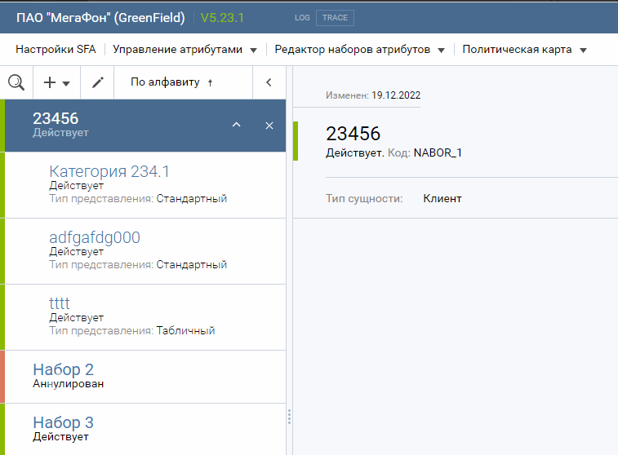
Доступные действия в интерфейсе:
Действие | Результат
Добавление набора для Политической карты клиента  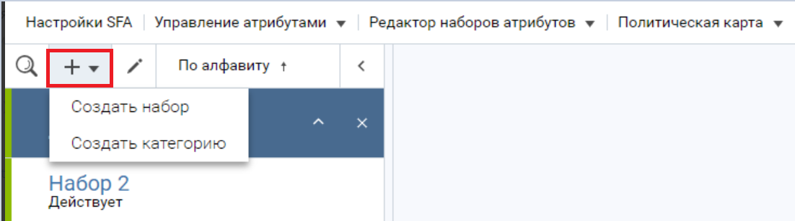 | Открывается форма диалога добавления нового набора атрибутов. В форме необходимо указать Наименование  Атрибуты Формы добавления набора для Политической карты клиента:
  Атрибут | Описание | Обязательность
  Наименование | Наименование набора атрибутов | Да
Добавление набора для Задач | Открывается форма добавления нового набора атрибутов без указания типа представления  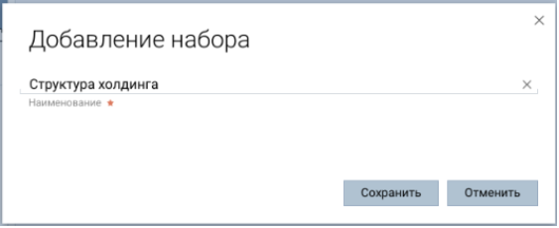  Атрибуты Формы добавления набора для Задач:
  Атрибут | Описание | Обязательность
  Наименование | Наименование набора атрибутов | Да
Аннулировать набор  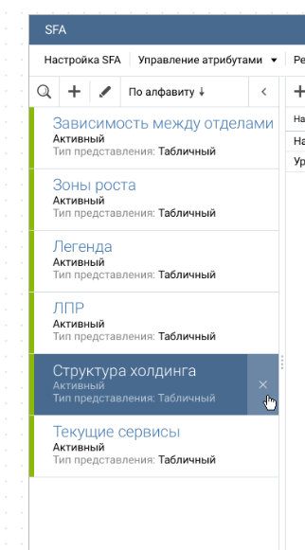 | Открывается диалог подтверждения аннулирования набора.  При подтверждении набор аннулируется:  - набор группы Политическая карта клиента перестает отображаться на вкладке в контексте клиента;  - все атрибуты набора группы Задачи перестают быть доступными для использования в конфигураторе задач
- Восстановить набор  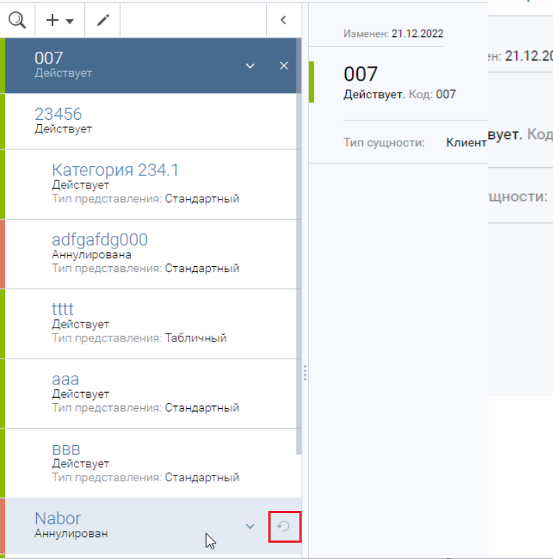 | Открывается диалог подтверждения восстановления набора  При подтверждении набор восстанавливается:  - набор группы Политическая карта клиента начинает отображаться на вкладке в контексте клиента;  - становятся активными и начинают отображаться на вкладке все категории и атрибуты набора, которые были активны на момент аннулирования набора;  - все атрибуты набора группы Задачи становятся быть доступными для использования в задачах
- Редактирование набора  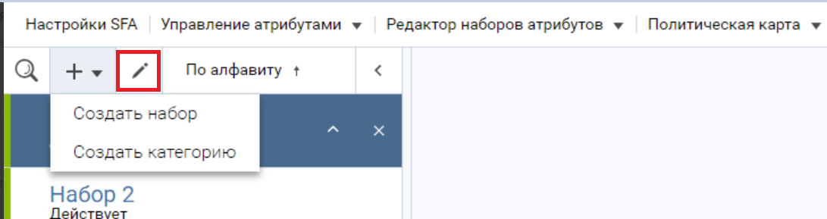 | Открывается диалог редактирования набора атрибутов.  Атрибуты Формы редактирования набора:
  Атрибут | Описание | Обязательность
  Наименование | Наименование набора атрибутов | Да

- Необходимо реализовать интерфейс и функциональность добавления, редактирования, аннулирования/восстановления категорий в наборах (Пользователи - бизнес-администраторы SFA):
Активные категории набора отмечаются зеленым, аннулированные - красным
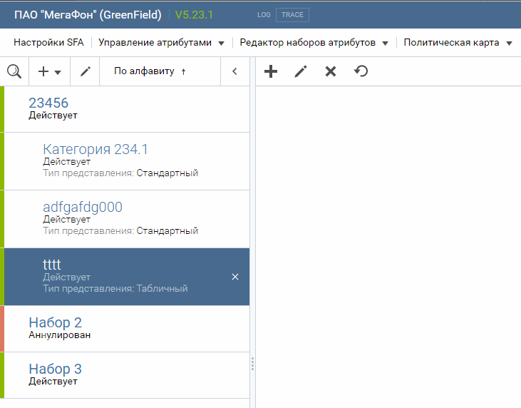

Доступные действия в интерфейсе
Действие | Результат
Добавление категории  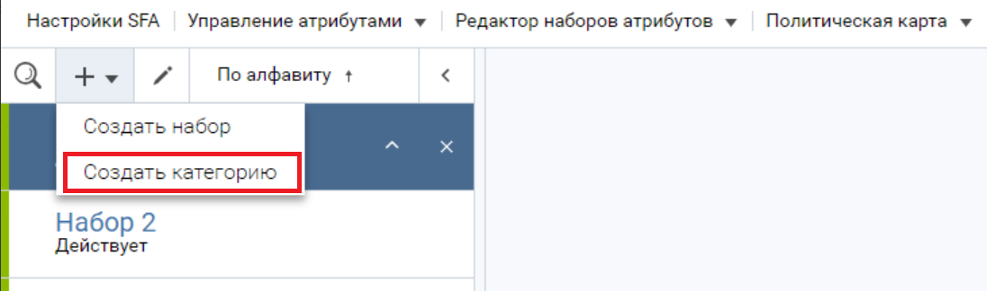 | Открывается диалог добавления новой категории атрибутов. В форме необходимо указать Наименование и тип представления  Атрибуты Формы добавления категории атрибутов для Политической карты клиента:
  Атрибут | Описание | Обязательность
  Наименование | Наименование набора атрибутов | Да
  Тип представления | Табличный или Стандартный тип | Да
Аннулирование категории  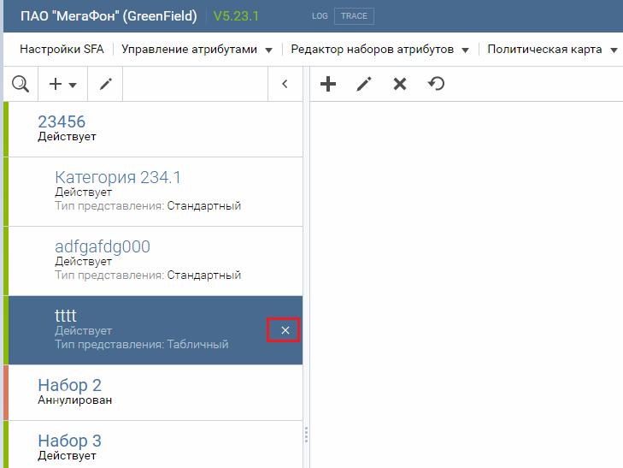 | Открывается диалог подтверждения аннулирования категории.  При подтверждении категория аннулируется:  - категория набора группы Политическая карта клиента перестает отображаться на соответствующем наборе;  - все атрибуты категории группы Задачи перестают быть доступными для использования в конфигураторе задач
Восстановление категории  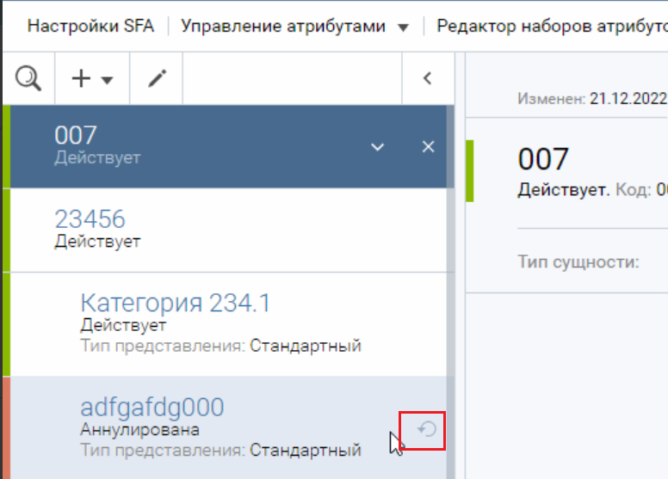 | Открывается диалог подтверждения восстановления категории  При подтверждении набор восстанавливается:  - категория набора группы Политическая карта клиента начинает отображаться на вкладке в контексте клиента, отображаются атрибуты категории, которые были активны на момент аннулирования категории  - все атрибуты категории группы Задачи, которые были активны на момент аннулирования, становятся быть доступными для использования в задачах
Редактирование категории  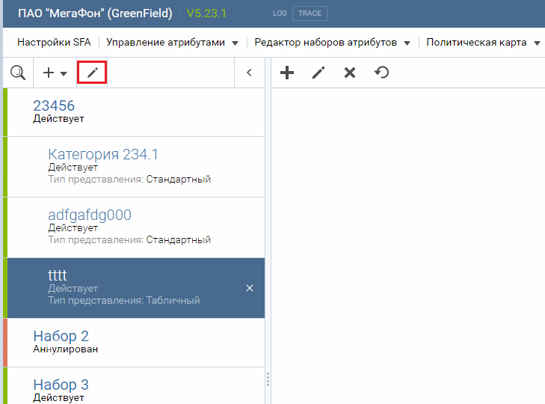 | Открывается диалог редактирования категории.
  Атрибут | Описание | Обязательность
  Наименование | Наименование категории | Да

8. Необходимо реализовать интерфейс и функциональность добавления, редактирования, аннулирования/восстановления атрибутов в категории (Пользователи - бизнес-администраторы SFA):
Макет интерфейса отображения атрибутов категории. Активные атрибуты категории отмечаются зеленым, аннулированные - красным
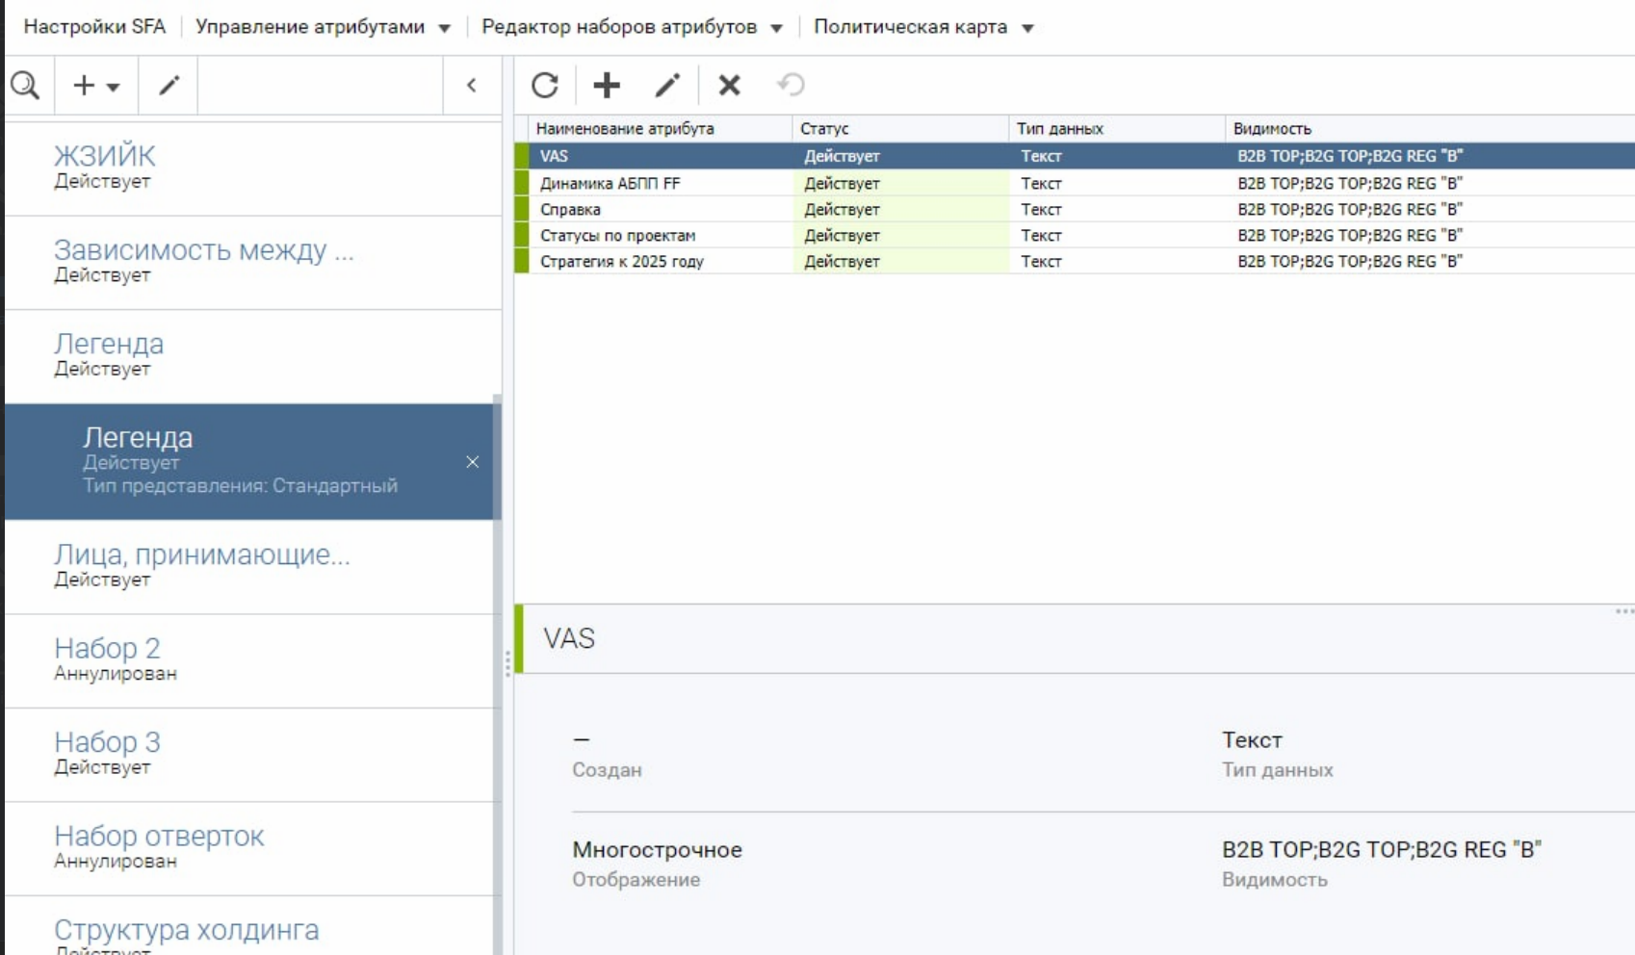
Отображение в интерфейсе | Описание | Комментарий
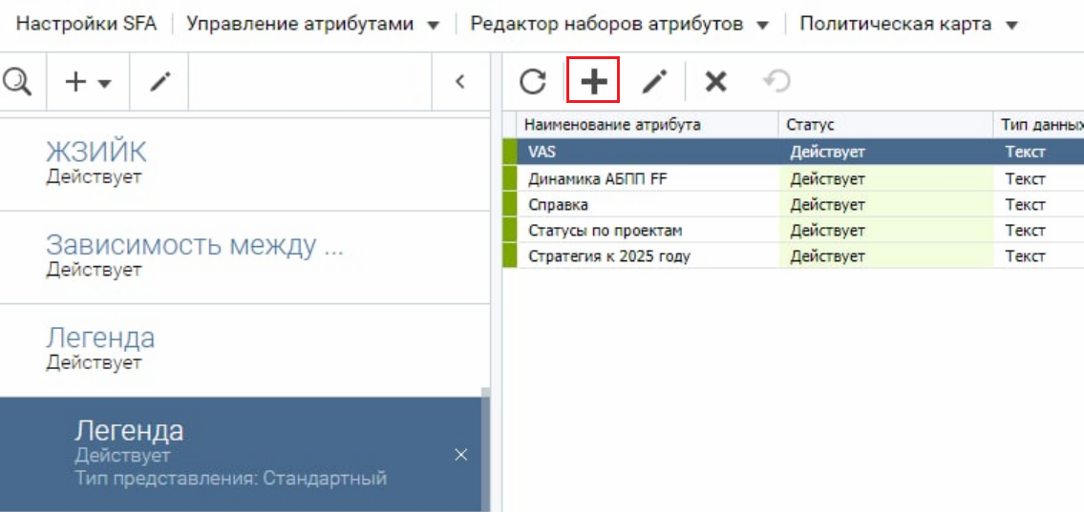 | Добавление атрибута в категорию | При нажатии на кнопку открывается существующая форма добавления атрибута. Необходимо изменить наименование с Добавление параметра на Добавление атрибута.  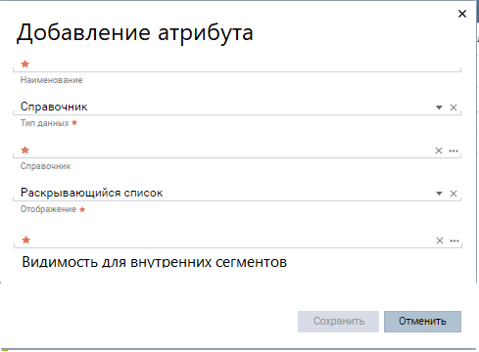  В форме добавления атрибута для группы Политическая карта клиента отображается блок видимости атрибута в зависимости от внутреннего сегмента, с возможностью выбора нескольких значений
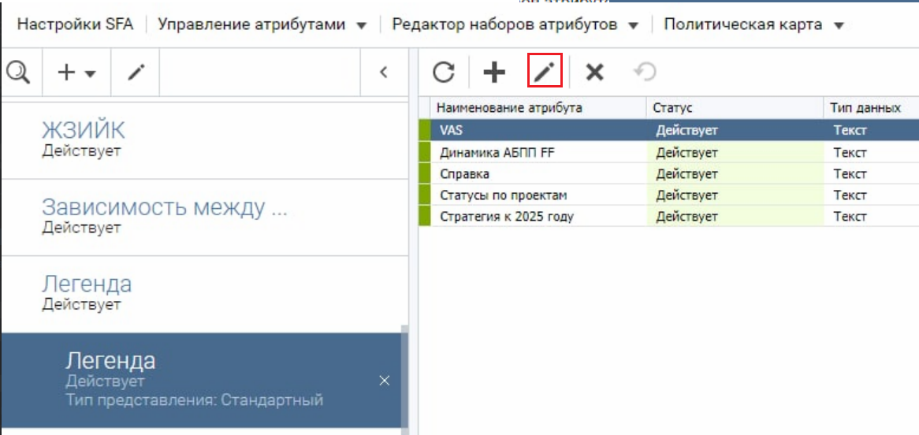 | Редактирование атрибута | При нажатии на кнопку открывается существующая форма редактирования атрибута. Необходимо изменить наименование с Редактирование параметра на Редактирование атрибута  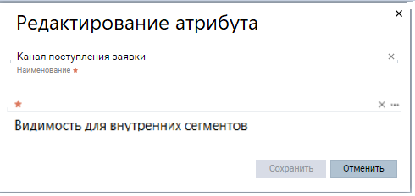  В форме редактирования атрибута для группы Политическая карта клиента отображается строка настройки видимости атрибута в зависимости от внутреннего сегмента.
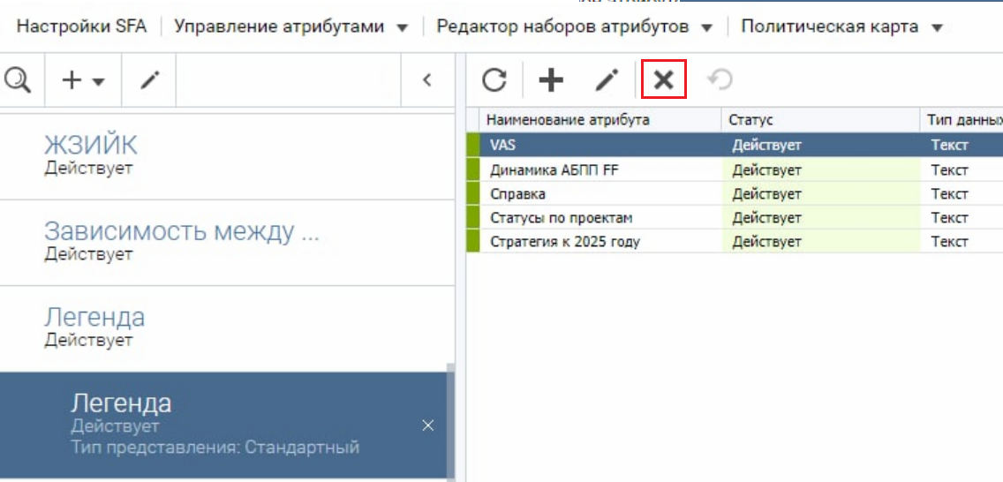 | Аннулирование атрибута | Для аннулирования атрибута необходимо подсветить его в списке. При нажатии на кнопку открывается существующий диалог подтверждения аннулирования атрибута. В диалоге необходимо заменить слово "параметр" на слово "атрибут".  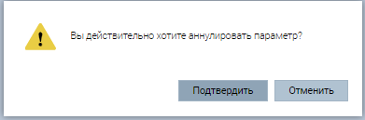  После подтверждения аннулирования атрибут в таблице подсвечивается красным, перестает отображаться в соответствующем наборе на Политической карты клиента  Аннулированный атрибут группы Задачи перестает быть доступным для использования в конфигураторе задач
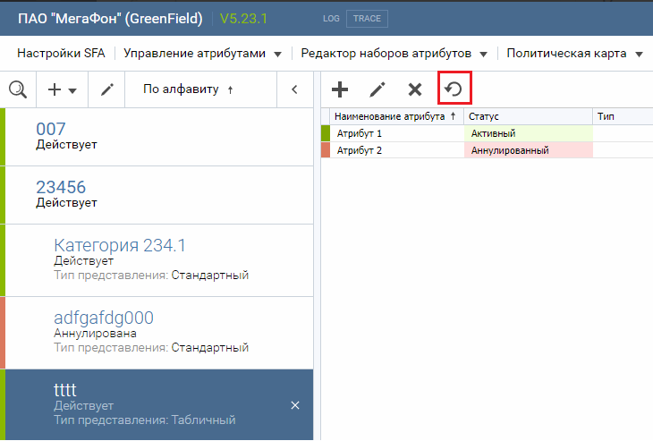 | Восстановление атрибута | При нажатии на кнопку открывается существующий диалог подтверждения восстановления атрибута. В диалоге необходимо заменить слово "параметр" на слово "атрибут". После подтверждения восстановления атрибут в таблице подсвечивается зеленым, начинает отображаться в соответствующем наборе на Политической карты клиента  Восстановленный атрибут группы Задачи становится доступным для использования в конфигураторе задач  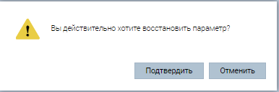
Сохраняется существующая функциональность Настройки SFA - Управление атрибутами - Редактор справочников. При необходимости создать атрибут с типом данных Справочник, при необходимости создается новый пользовательский справочник, далее в атрибуте указывается ссылка на справочник;
- Реализовать проверку на уникальность Наименования атрибута в рамках одного набора. В разных наборах могут находиться атрибуты с одинаковыми наименованиями;
- Реализовать возможность в атрибутах набора использовать не только пользовательские, но и системные справочники SFA. При внедрении доработки по данной спецификации будут открыты для использования справочники Пол; Специализация контактного лица (для объектов клиентской иерархии); Маркеры продаж. Необходимо создать настроечный параметр для добавления других системных справочников в список для использования в атрибутах наборов;
- Для параметра с типом данных Сущность необходимо реализовать отображение миниатюры содержимого файла, только для файлов с расширением .jpeg; .jpg; .png; .bmp и только в наборах со стандартным представлением.
  - При добавлении параметра типа Сущность в набор с табличным представлением, файл отображать ссылкой;
  - При указании файла с расширением, отличным от .jpeg; .jpg; .png; .bmp в набор со стандарным представлением, файл отображать ссылкой.
Пояснение!
После внедрения доработки добавление новых атрибутов будет возможно только в соответствующие наборы. Добавление атрибутов для использования в задачах будет необходимо осуществлять из раздела Настройки SFA - Управление атрибутами - Редактор наборов атрибутов - Задачи

3.2.1.1. Данные по создаваемым наборам и категориям
Набор Структура холдинга. Категория Структура холдинга, представление табличное:
Наименование параметра | Тип данных | Отображение | Справочник (для атрибутов Типа Справочник) | Видимость для внутренних сегментов
Уровень холдинга | Справочник | Раскрывающийся список | Уровни холдинга | B2B TOP, B2G TOP, B2G REG B
Наименование компании | Текст | Однострочное |  | B2B TOP, B2G TOP, B2G REG B
ИНН | Число (целое) |  |  | B2B TOP, B2G TOP, B2G REG B

Набор Текущие сервисы и зоны роста.

Категория | Наименование параметра | Тип данных | Отображение | Справочник (для атрибутов Типа Справочник) | Видимость для внутренних сегментов
Текущие сервисы  Представление табличное | Вид бизнеса (Тип сервиса) | Справочник | Раскрывающийся список | Типы сервисов | B2B TOP, B2G TOP, B2G REG B
 | Сервис | Справочник | Раскрывающийся список | Сервисы | B2B TOP, B2G TOP, B2G REG B
 | Услуга | Справочник | Раскрывающийся список | Услуги | B2B TOP, B2G TOP, B2G REG B
 | Комментарий | Текст | Многострочное |  | B2B TOP, B2G TOP, B2G REG B
 | Объем (шт.) | Число (дробное) |  |  | B2B TOP, B2G TOP, B2G REG B
 | АБПП шт. (для моб.) | Число (дробное) |  |  | B2B TOP, B2G TOP, B2G REG B
 | Выручка в год (без НДС) | Число (дробное) |  |  | B2B TOP, B2G TOP, B2G REG B
Зона роста  Представление табличное | Вид бизнеса (Тип сервиса) | Справочник | Раскрывающийся список | Типы сервисов | B2B TOP, B2G TOP, B2G REG B
 | Сервис | Справочник | Раскрывающийся список | Сервисы | B2B TOP, B2G TOP, B2G REG B
 | Услуга | Справочник | Раскрывающийся список | Услуги | B2B TOP, B2G TOP, B2G REG B
 | Комментарий | Текст | Многострочное |  | B2B TOP, B2G TOP, B2G REG B
 | Объем (шт.) | Число (дробное) |  |  | B2B TOP, B2G TOP, B2G REG B
 | АБПП шт. (для моб.) | Число (дробное) |  |  | B2B TOP, B2G TOP, B2G REG B
 | Выручка в год (без НДС) | Число (дробное) |  |  | B2B TOP, B2G TOP, B2G REG B

Набор Лица, принимающие решения. Категория Лица, принимающие решения.
Наименование параметра | Тип данных | Отображение | Справочник (для атрибутов Типа Справочник) | Видимость для внутренних сегментов
Фамилия | Текст | Однострочное |  | B2B TOP, B2G TOP, B2G REG B
Имя | Текст | Однострочное |  | B2B TOP, B2G TOP, B2G REG B
Отчество | Текст | Однострочное |  | B2B TOP, B2G TOP, B2G REG B
Дата рождения | Дата |  |  | B2B TOP, B2G TOP, B2G REG B
Пол | Справочник | Раскрывающийся список | Пол (системный справочник) | B2B TOP, B2G TOP, B2G REG B
Регион | Справочник | Раскрывающийся список | Регионы (системный справочник) | B2B TOP, B2G TOP, B2G REG B
Должность | Текст | Однострочное |  | B2B TOP, B2G TOP, B2G REG B
Специализация | Справочник | Раскрывающийся список (Множественный выбор) | Специализация контактного лица клиентской иерархии (системный справочник) | B2B TOP, B2G TOP, B2G REG B
Роль | Справочник | Раскрывающийся список (Множественный выбор) | Роли лиц, принимающих решение | B2B TOP, B2G TOP, B2G REG B
Интересы | Текст | Однострочное |  | B2B TOP, B2G TOP, B2G REG B
Бизнес-цели, задачи ЛПР | Текст | Многострочное |  | B2B TOP, B2G TOP, B2G REG B
Услуги, которые можно предложить | Справочник | Раскрывающийся список (Множественный выбор) | Маркеры продаж (системный справочник) | B2B TOP, B2G TOP, B2G REG B
Бюджет подразделения, млн руб | Число (дробное) |  |  | B2B TOP, B2G TOP, B2G REG B
Год бюджета | Число (целое) |  |  | B2B TOP, B2G TOP, B2G REG B
Комментарий | Текст | Многострочное |  | B2B TOP, B2G TOP, B2G REG B

Набор Зависимость между отделами. Категория Зависимость между отделами:
Наименование параметра | Тип данных | Отображение | Видимость для внутренних сегментов
Структура | Сущность (Файл) | Необходимо реализовать отображение миниатюры содержимого файла (только для форматов .jpeg; .jpg; .png; .bmp)  Для других форматов вложений миниатюру не отображать | B2B TOP, B2G TOP, B2G REG B

Набор Легенда. Категория Легенда
Наименование параметра | Тип данных | Отображение | Справочник (для атрибутов Типа Справочник) | Видимость для внутренних сегментов
Справка | Текст до 2000 знаков | Многострочное |  | B2B TOP, B2G TOP, B2G REG B
Стратегия к 2025 году | Текст до 2000 знаков | Многострочное |  | B2B TOP, B2G TOP, B2G REG B
Динамика АБПП FF: | Текст до 2000 знаков | Многострочное |  | B2B TOP, B2G TOP, B2G REG B
VAS | Текст до 2000 знаков | Многострочное |  | B2B TOP, B2G TOP, B2G REG B
Статусы по проектам | Текст до 2000 знаков | Многострочное |  | B2B TOP, B2G TOP, B2G REG B

3.2.1.2. Данные по создаваемым справочникам
Наименование справочника | Значения списка
Уровни холдинга | Головная организация
Уровни холдинга | Первый уровень
Уровни холдинга | Второй уровень
Уровни холдинга | Третий уровень
Операторы связи | МегаФон
Операторы связи | МТС
Операторы связи | Билайн
Операторы связи | Теле2
Вид бизнеса (Типы сервисов) | Моб
Вид бизнеса (Типы сервисов) | Фикс
Сервисы | CORE_Фикс
Сервисы | F_AND_F
Сервисы | VAS_Фикс
Сервисы | CORE_Моб
Сервисы | VAS_Моб
Услуги | Классическая моб.связь
Услуги | Мобильный интернет
Услуги | МегаФон Хаб
Услуги | M2M
Услуги | Мобильное информирование
Услуги | Прочее
Услуги | VPN
Услуги | Интернет
Услуги | L2
Услуги | УКП
Услуги | Фиксированная телефония
Роли лиц, принимающих решение | Главное ЛПР
Роли лиц, принимающих решение | ЛПР по техническим вопросам
Роли лиц, принимающих решение | ЛПР по коммерческим вопросам
Роли лиц, принимающих решение | Безопасность

3.2.1.3. Данные по зависимостям справочников
Справочник | Значение | Зависимый справочник | Значение | Зависимый справочник | Значение
Вид бизнеса (Тип сервиса) | Моб | Сервисы | CORE_Моб | Услуги | Классическая моб.связь
 |  |  |  |  | Мобильный интернет
Вид бизнеса (Тип сервиса) | Моб | Сервисы | F_AND_F | Услуги | Классическая моб.связь
 |  |  |  |  | Мобильный интернет
Вид бизнеса (Тип сервиса) | Моб | Сервисы | VAS_Моб | Услуги | МегаФон Хаб
 |  |  |  |  | M2M
 |  |  |  |  | Мобильное информирование
 |  |  |  |  | Прочее
Вид бизнеса (Тип сервиса) | Фикс | Сервисы | CORE_Фикс | Услуги | VPN
 |  |  |  |  | Интернет
 |  |  |  |  | L2
 |  |  |  |  | УКП
 |  |  |  |  | Фиксированная телефония
Вид бизнеса (Тип сервиса) | Фикс | Сервисы | VAS_Фикс | Услуги | VPN
 |  |  |  |  | Интернет
 |  |  |  |  | L2
 |  |  |  |  | УКП
 |  |  |  |  | Фиксированная телефония

3.2.2. Новая вкладка Политическая карта клиента
- Необходимо создать новую вкладку в контексте клиента Политическая карта клиента;
- На вкладке реализовать отображение наборов и категорий атрибутов, преднастроенных в п.3.1.1.;
Макеты отображения наборов и категорий атрибутов на вкладке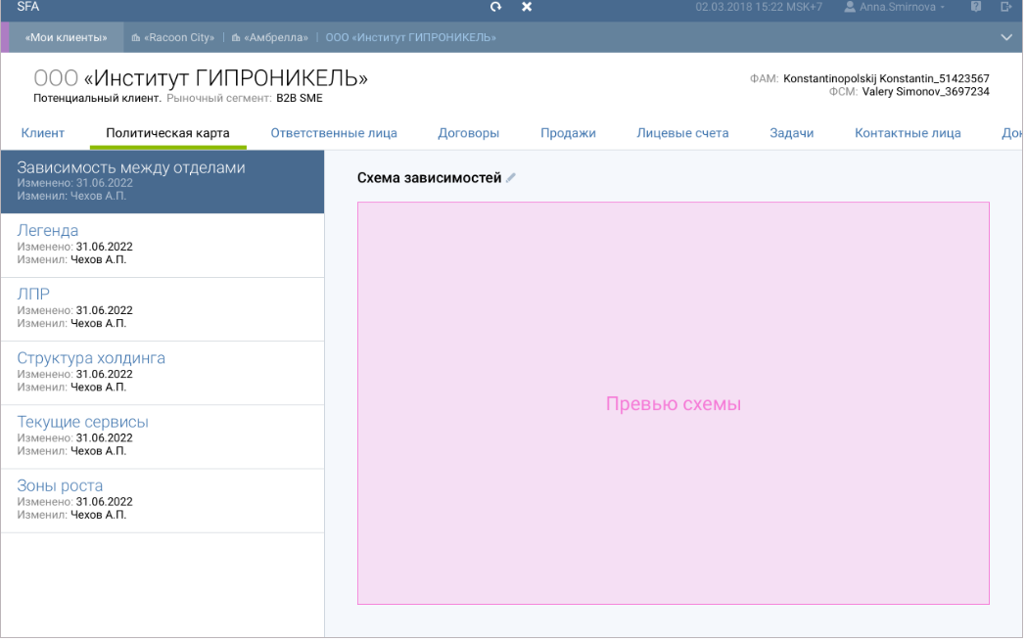
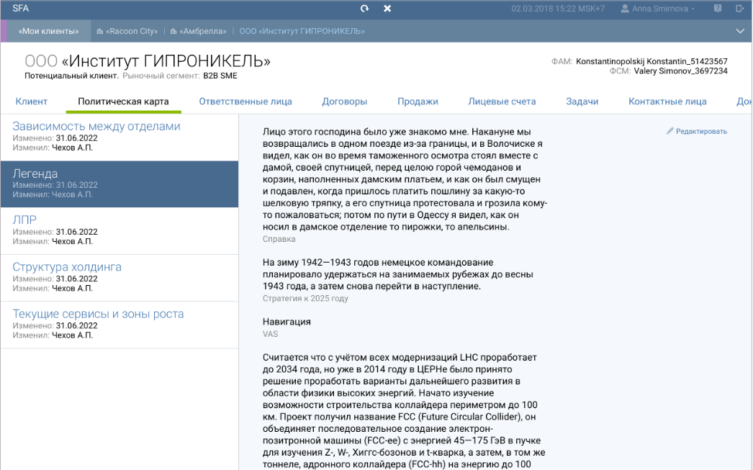
Figure 1 Набор Легенда

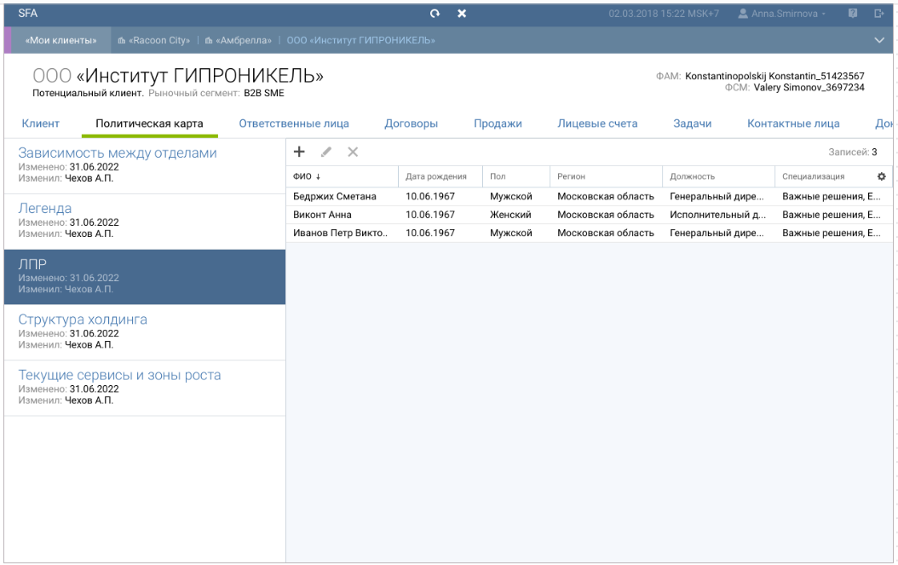
Figure 2 Набор Лица принимающие решения

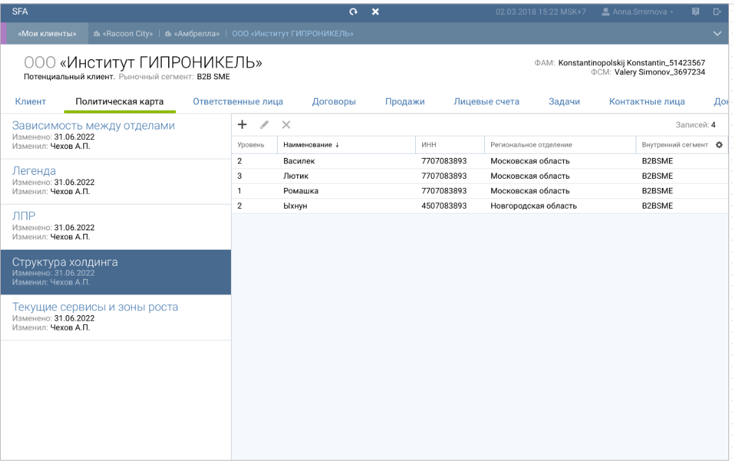
Figure 3 Набор Структура холдинга
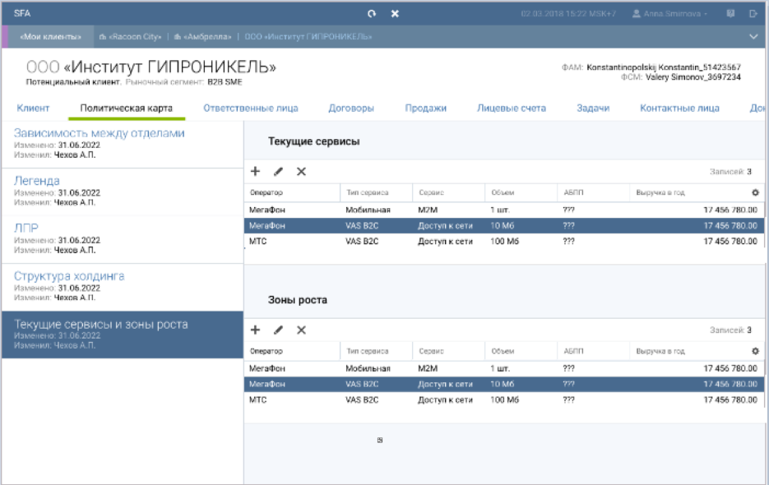
- Пример макета с категориями разных типов
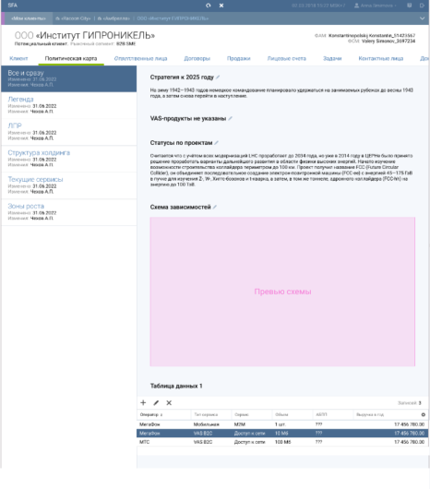
- Редактирование значений атрибутов в наборах в контексте конкретного клиента должно быть доступно ФАМ (ответственному) клиента, ФСМ клиента, ИЛИ руководителю ФАМ/ФСМ, ИЛИ заместителю ФАМ,ФСМ, ИЛИ пользователю с ролью SFA_WP:SO, ИЛИ пользователю с бизнес-ролью SFA_WP:POLITICAL_CARD ;
- Доступные действия на Политической карте клиента:
  - табличный тип представления категории предполагает несколько значений каждого параметра в категории . Добавление новых значений выполняется путем добавления строк в таблицу;
Макет табличного представления категории
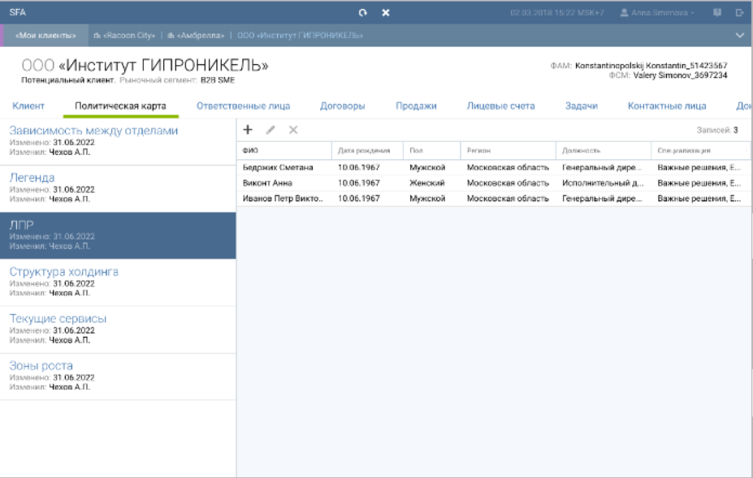
Доступные действия в интерфейсе в табличном типе представления категории:
Действие | Описание
Добавление записи  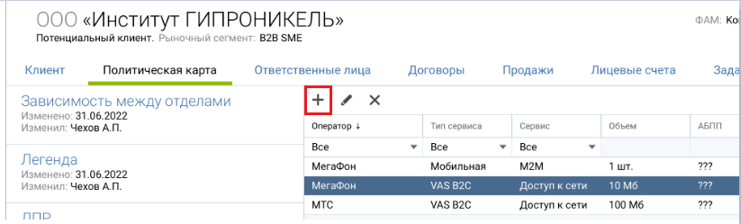 | При нажатии на кнопку открывается окно для добавления записи и указания значений атрибутов  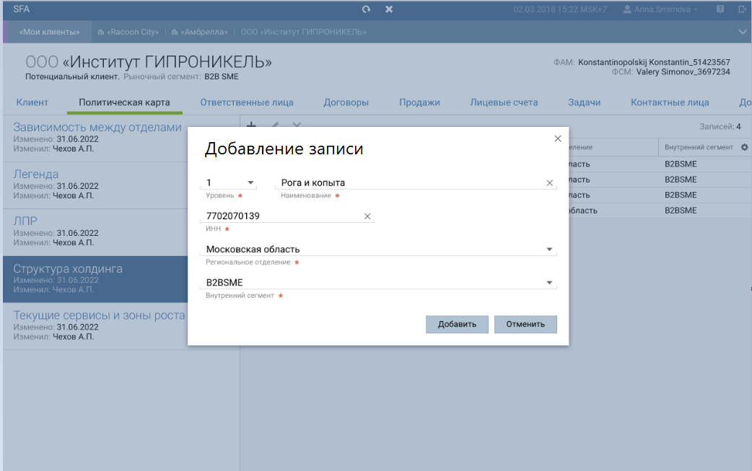
Редактирование записи  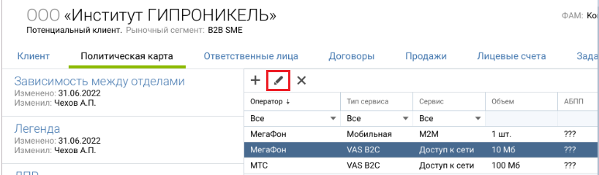 | При нажатии на кнопку открывается окно редактирования значений атрибутов добавленной ранее строки  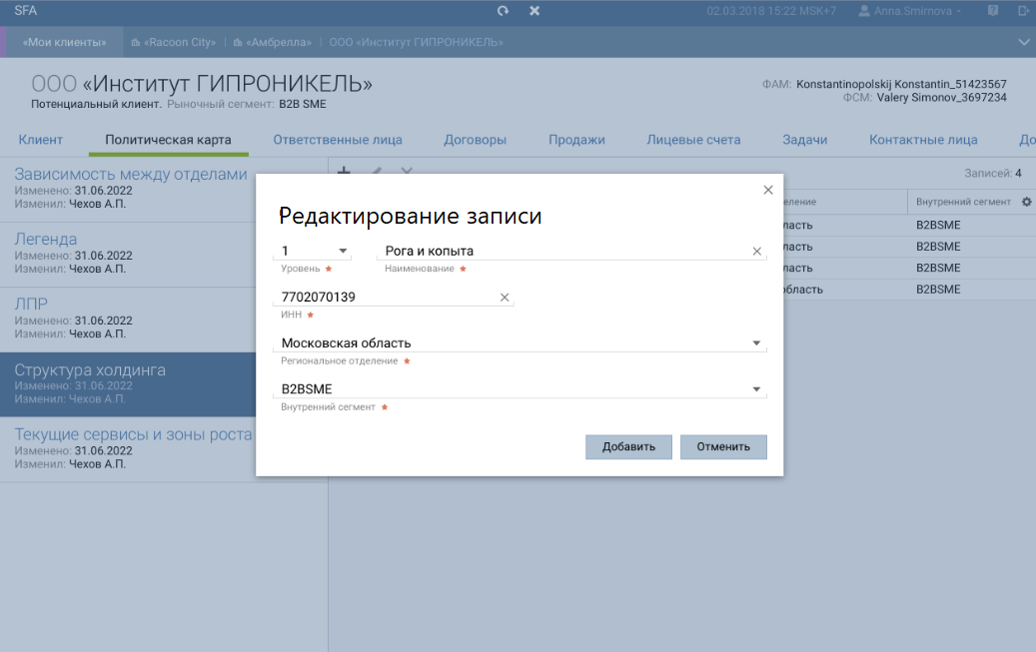
Удаление записи  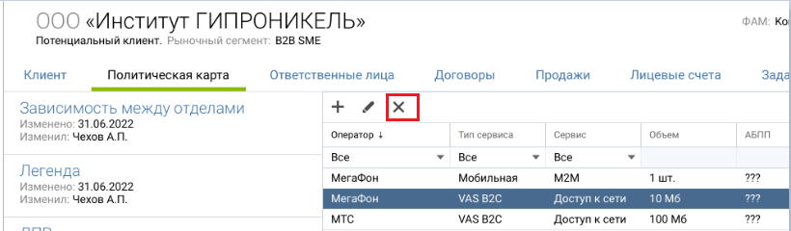 | При нажатии на кнопку открывается окно подтверждения удаления записи. При подтверждении строка значений удаляется из таблицы
  - Стандартный тип представления набора предполагает одно значение каждого параметра в наборе;
Макет стандартного представления категории
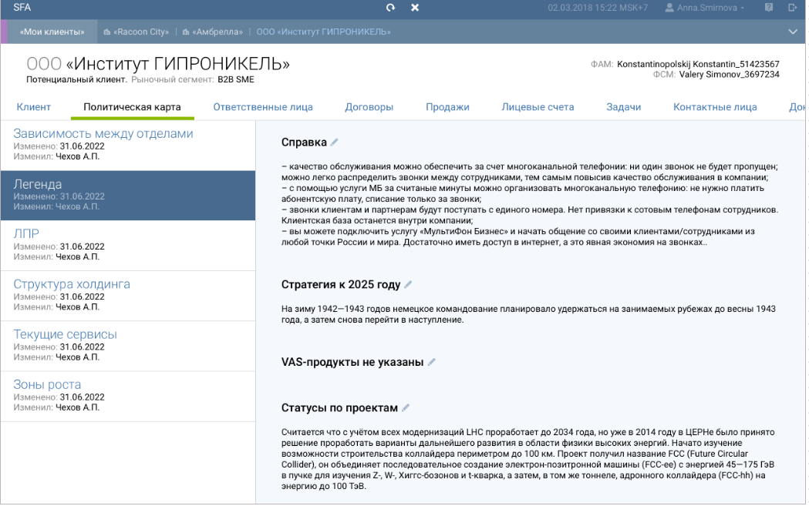
Доступные действия в интерфейсе в стандартном типе представления:
Действие | Описание
Редактирование | При нажатии на кнопку редактирования появляетс возможность редактировать значения параметров, в том числе полностью очистить значение  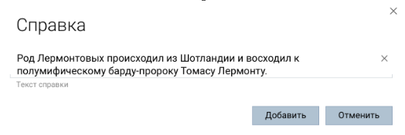

Внимание!
В обоих типах представления при заполнении значений атрибутов на карточке клиента пользователю недоступно добавление новых атрибутов, доступно только внесение значений атрибутов в наборах;

- Правила отображения наборов, категорий и атрибутов на вкладке Политическая карта клиента:
  - Отображаются только те атрибуты, которые в правилах видимости указаны как доступные для клиента (в зависимости от внутреннего сегмента);
  - Если у атрибута в правилах видимости не указан ни один внутренний сегмент, параметр в наборе у всех клиентов не отображается;
  - Если для клиента с определенным внутренним сегментом ни один из атрибутов категории недоступен - для таких клиентов вся категория соответствующего набора не отображается на Политической карте;
  - Если для клиента с определенным внутренним сегментом ни одна категории недоступна - для таких клиентов весь набор не отображается на Политической карте;
  - Если для клиента с определенным внутренним сегментом все атрибуты всех категорий и наборов политической карты недоступны - вся вкладка Политическая карта в контексте клиента с таким внутренним сегментом не отображается;
  - Наборы на вкладке Политическая карта клиента необходимо отображать отсортированными по дате создания. (Добавляемые наборы отображаются внизу списка)
Представленные в данной спецификации макеты не являются требованием к разработке, могут измениться в процессе реализации

3.3. Пользовательские сценарии

3.3.1. Просмотр и редактирование данных вкладки Политическая карта клиента
Основное действующее лицо: ФАМ клиента, на карточке которого в SFA необходимо просмотреть и отредактировать данные вкладки Политическая карта клиента
Область действия: Карточка клиента
Периодичность использования: при необходимости просмотреть, скорректировать или дополнить данные Политической карты клиента
Предусловия: Создан клиент с внутренним сегментом B2B TOP. В контексте отображается вкладка Политическая карта с наборами атрибутов
Последовательность действий (для основного и альтернативных потоков)

№ | Описание шага | Результат
1 | Перейти на вкладку Политическая карта | Вкладка открыта, видны наборы атрибутов
2 | Перейти в набор Структура холдинга  (подсветить наименование набора в левой части вкладки) | В правой части вкадки отображаютря поля набора Структура холдинга
3 | Нажать кнопку Добавить строку в таблицу структуры холдинга, нажать кнопку Сохранить | Открыто окно добавления данных в новую строку
4 | Добавить значения атрибутов | Добавлена строка в таблицу структуры, изменение сохранено
5 | Удалить строку из таблицы структуры холдинга, сохранить | Удалена строка из таблицы структуры холдинга, изменение сохранено
6 | Изменить значения в строке таблицы структуры холдинга, нажать кнопку Сохранить | Изменено значение в строке структуры холдинга
Аналогичные сценарии возможны для всех наборов вкладки Политическая карта клиента, для ФСМ Руководителя ФАМ/ФСМ и для заместителя ФАМ/ФСМ, Для СуперПользователя, для пользователя с добавленной бизнес-ролью SFA_WP:POLITICAL_CARD

3.3.2. Добавление нового набора атрибутов в политическую карту клиента
Основное действующее лицо: пользователь с ролью SFA_WP:SO
Область действия: Раздел Настройки SFA - Управление атрибутами - Редактор наборов атрибутов - Политическая карта клиента
Периодичность использования: при необходимости добавить новый набор атрибутов в группу Политическая карта
Последовательность действий (для основного и альтернативных потоков)
№ | Описание шага | Результат
1 | Открыть раздел Настройки SFA - Управление атрибутами - Редактор наборов атрибутов - Политическая карта клиента | Открыт набор атрибутов Политической карты клиента
2 | Выбрать действие Добавить набор | Открыт диалог добавления Набора
3 | Указать наименование набора, нажать кнопку Сохранить | Создан новый набор
4 | Выбрать действие Добавить категорию  Указать наименование категории, выбрать тип представления - Табличный, | Создана новая категория
5 | Нажать кнопку Редактировать в категории | Открыто окно редактирования категории
6 | Изменить наименование категории, нажать кнопку Сохранить | Наименование категории изменено
7 | Перейти в окно атрибутов категории | Переход выполнен
6 | Добавление атрибутов в категорию:  Нажать кнопку Добавить атрибут | Открылось окно атрибутов категории
7 | Указать наименование параметра Атрибут_1  Тип Данных - Текст  Отображение - Многострочное  Видимость для сегментов - B2B TOP  Нажать кнопку Сохранить | Свойства атрибута заполнены, атрибут добавлен в категорию
8 | Нажать кнопку Добавить атрибут | Кнопка нажата
9 | Добавить атрибут с типом данных Дата, указать Наименование Атрибут_2, формат вывода,  Видимость для сегментов - B2B TOP  Нажать кнопку Сохранить | Атрибут добавлен в категорию
10 | Добавить атрибут типа Справочник, указать наименование Атрибут_3, указать ссылку на существующий справочник  Видимость для сегментов - B2B TOP  При необходимости добавить новый справочник, необходимо через Настройки SFA - Управление атрибутами - Редактор справочников предварительно (перед добавлением нового параметра) добавить новый справочник | Атрибут добавлен в категорию
11 | Вернуться в список категорий | Возврат выполнен
12 | Выбрать действие Добавить категорию  Указать наименование категории, выбрать тип представления - Стандартный, | Атрибут добавлен в набор, настроена видимость для клиентов с внутренним сегментом B2B TOP
13 | Перейти в окно атрибутов категории | Переход выполнен
14 | Добавить атрибут типа Сущность (файл)  Видимость для сегментов - B2B TOP  Нажать кнопку Сохранить | Открылось окно добавления атрибута
15 | Закрыть редактор наборов атрибутов, перейти на карточку клиента (с любым внутренним сегментом, отличным от B2B TOP) | Вкладка Политическая карта клиента на вкладке не отображается
16 | Перейти на карточку клиента с внутренним сегментом B2B TOP | Вкладка Политическая карта клиента на вкладке отображается, отображается набор параметров, настроенный в пунктах 1-14

3.3.3. Аннулирование и восстановление набора
Основное действующее лицо: пользователь с ролью SFA_WP:SO
Область действия: Раздел Настройки SFA - Управление атрибутами - Редактор наборов атрибутов - Политическая карта клиента
Периодичность использования: при необходимости деактивировать или активировать набор
Предусловия: на Политической карте клиента созданы наборы
Последовательность действий
№ | Описание шага | Результат
1 | Перейти в раздел Настройки SFA - Управление атрибутами - Управление наборами атрибутов - Политическая карта клиента | Открыто окно набора атрибутов Политической карты
2 | В левой части окна подсветить требуемый набор, нажать кнопку Аннулировать набор  Окно подтверждения аннулирования набора. Подтвердить действие | Набор аннулирован, подсвечен красным в левой части. Не отображается на вкладке Политическая карта ни одного клиента
3 | Нажать кнопку Восстановить  Окно подтверждения активации набора. Подтвердить акцивацию | Набор активирован, подсвечен зеленым в левой части  Отображается на вкладке Политическая карта у клиентов с соответствующими внутренними сегментами

4. Технологические (нефункциональные) требования
Дополнительных требований нет

5. Спецификация решения по продуктам и компонентам

5.1. Общее описание решения
Описание решение представлено в п. 3

5.1.1. Роли
Необходимо создать две новые роли: для просмотра и редактирования Политических карт клиентов. Роль на редактирование включает в себя роль на просмотр. При установке версии роль на редактирование будет выдана бизнес-роли SFA_WP:SO
Необходимо создать новую бизнес-роль для редактирования Вкладки Политическая карта
SFA_WP:POLITICAL_CARD
В бизнес-роль добавляется только роль OAPI:v1:Customer:PoliticalCard:Edit
При необходимости новая бизнес-роль выдается конкретным пользователям SFA
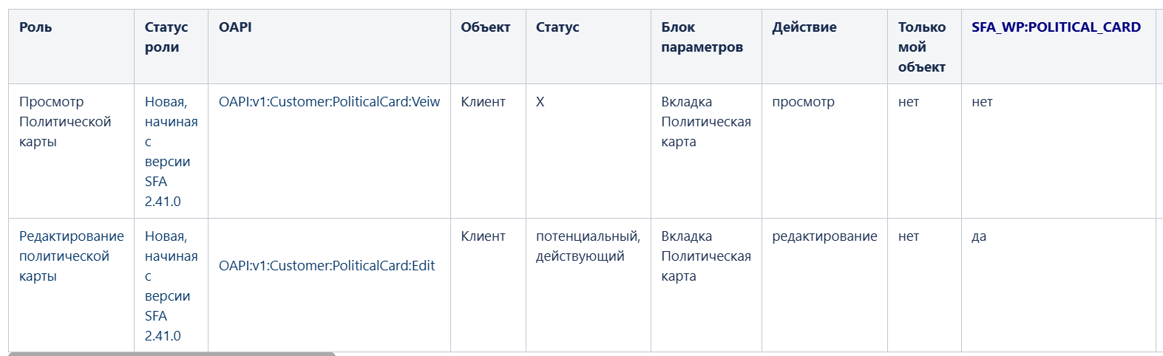

5.1.2. Реализация рычага
После наката версии появится разделение атрибутов на группы (Политическая карта, Задачи)
Продукт, в котором реализуется параметр включения функциональности | Код параметра (условный, используется только в данном постановочном документе) | UI/BE | Описание
SFA | POLITICAL_CARD_ON_CLIENT_SFA_IS_AVAILABLE | BE | 0 - Вкладка Политическая карта клиента недоступна на карточке клиента, и в Редакторе наборов атрибутов отсутствует сущность Политическая карта;  1- Вкладка Политическая карта клиента доступна на карточке клиента, и в Редакторе наборов атрибутов присутствует сущность Политическая карта;

5.2. Обоснование используемых архитектурных подходов

5.3. Динамические аспекты поведения системы

5.4. Компонентная модель

5.5. Требования к продуктам и компонентам

5.6. Изменения в API функциях

5.6.1. Внешнее API

5.6.2. Внутреннее API

5.7. Новые API функции

5.7.1. Внешнее API

5.7.2. Внутреннее API

5.8. Соглашения

5.9. Ограничения решения (функциональные и технологические)
В рамках данной работы не реализуются:
- Механизмы импорта и экспорта данных;
- Первичная загрузка данных Политических карт на карточки клиентов;
- Фильтрация и сортировка в табличном представлении набора атрибутов;
- Просмотр истории значений атрибутов наборов через интерфейс пользователя;
- Значения атрибутов, вносимые в наборы Политической карты клиентов, не используются в логике и не отображается на других сущностях SFA

6. Состав работ

№ | Продукт, команда | Работы
1 | SFA | Аналитика
2 | UNIGUI | Создание макетов экранных форм новой вкладки, наборов и настроек
3 | SFA BE | Реализация новой логики хранения данных, реализация рычага, настроечного параметра для системных справочников, создание ролей
4 | SFA FE | Реализация новых экранных форм и логики отображения данных в форме
5 | SFA | Тестирование

7. Программа и методика испытаний
https://testrail.billing.ru/testrail/index.php?/suites/view/77344&group_by=cases:section_id&group_id=30983323&group_order=asc

